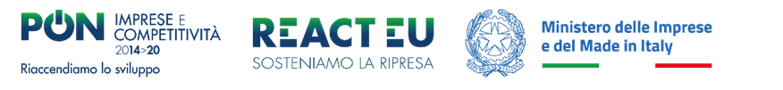



**Investimenti sostenibili 4.0**

**Protocollo istanza *IS0109249 -* CUP** **C25H22002650008**

**GRAFICA ARTISTICA MERIDIONALE G.A.M. S.P.A.**

**G.A.M 4.0**

**L’impresa ha realizzato presso il proprio stabilimento di *Comune di ROCCAPIEMONTE (SA), in VIA PIEDIROCCA 7,* un progetto la cui spesa è stata rendicontata ai fini dell’utilizzo delle risorse liberate del Programma Operativo Nazionale (PON) “Sviluppo Imprenditoriale Locale” 2000- 2006.**

**La tipologia del programma di investimento è Ampliamento della capacità di un'unità produttiva esistente.**

**L’investimento ha previsto l’acquisto e l’installazione di:**

* **Nuovi macchinari e attrezzature per il potenziamento della capacità produttiva.**
* **Software di gestione avanzata per l’ottimizzazione dei processi produttivi e il monitoraggio delle performance.**
* **Sistemi di efficientamento energetico per ridurre i consumi e migliorare la sostenibilità ambientale dello stabilimento.**